

Ville - Pays

Tél : xxxxxxxxxxxxxxx

Email : xxxxxxxxxxxxx@xxx.com

**Poste recherché/occupé**

**Prénom NOM**

©AZURIUS – Modeles-de-cv,com

Voyager, Bénévole dans une association, xxxxxxxxxxx xxxxxxxxxxxxxxxxxxx xxxxxxxxxxxxxxxx xxxxxxxxxx xxxxxx xxxxxxxxx xxxxxxxxxxxxxxxxx xxxxxxxxxxxxxxxxx xxxxxxxxxxxxxx

Sport, hobbies: xxxxxxxxxxxxxxxxxxxxxxxxxxxxxxxxxxxxxxxxxxxxxx xxxxxxxxxxxxxxxxxx xxxxxxxx

**CENTRES D’INTÉRÊT**

**Oct. - Juil 20XX NOM DE L’ENTERPRISE xxxxxxxxxxx**

***Ville, Pays* Poste Occupé xxxxxxxxxxxxxxxxxxxxxxxxxxxxxxxxx**

Tâches réalisées: xxxxxxxxxxxxxxxxxxxxxxxxxxxxxxxxxxxxxxxxxxxxxxxxxxxxx

Xxxxxxxxxxxxxxxxxxxxxxxxxxxxxxxxxxxxxxxxxxxxxxxxxxxxxxxxxxxxxxxxxxxxxx

Xxxxxxxxxxxxxxxxxxxxxxxxxxxxxxxxxxxxxxxxxxxxxxxxxxxxxxxxxxxxxxxxxxxxxx

**Oct. - Juil 20XX NOM DE L’ENTERPRISE xxxxxxxxxxx**

***Ville, Pays* Poste Occupé xxxxxxxxxxxxxxxxxxxxxxxxxxxxxxxxx**

Tâches réalisées: xxxxxxxxxxxxxxxxxxxxxxxxxxxxxxxxxxxxxxxxxxxxxxxxxxxxx

Xxxxxxxxxxxxxxxxxxxxxxxxxxxxxxxxxxxxxxxxxxxxxxxxxxxxxxxxxxxxxxxxxxxxxx

Xxxxxxxxxxxxxxxxxxxxxxxxxxxxxxxxxxxxxxxxxxxxxxxxxxxxxxxxxxxxxxxxxxxxxx

**Oct. - Juil 20XX NOM DE L’ENTERPRISE xxxxxxxxxxx**

***Ville, Pays* Poste Occupé xxxxxxxxxxxxxxxxxxxxxxxxxxxxxxxxx**

Tâches réalisées: xxxxxxxxxxxxxxxxxxxxxxxxxxxxxxxxxxxxxxxxxxxxxxxxxxxxx

Xxxxxxxxxxxxxxxxxxxxxxxxxxxxxxxxxxxxxxxxxxxxxxxxxxxxxxxxxxxxxxxxxxxxxx

Xxxxxxxxxxxxxxxxxxxxxxxxxxxxxxxxxxxxxxxxxxxxxxxxxxxxxxxxxxxxxxxxxxxxxx

**EXPERIENCE PROFESSIONNELLE**

**Logiciels:**Word, Excel, xxxxxxxxxxxxxxxxxxxxxxxxxxxxxxxxxxxxxxxxxxxxxxxxxxxx

**Langues**  **Espagnol:** Courant

**Anglais:** Bilingue

**XXXXX:** xxxxxx

Années  Diplôme xxxxxxxxxxxxxxxxxxxxxxxxxxxxxxxxxxx

Ville-Pays*Université ou école*

Années  Diplôme xxxxxxxxxxxxxxxxxxxxxxxxxxxxxxxxxxx

Ville-Pays*Université ou école*

**FORMATION**

Cher(e) Candidat(e)

Réalise le CV parfait en moins de 5 minutes grâce à notre **créateur de CV online** : [CVcrea.fr](https://app.cvcrea.fr/?utm_source=Word_Doc&utm_medium=Model_CV_Link&utm_campaign=MDC_Downloads) Modèles de CV originaux, exemples d’accroches, liste de compétences adaptés à votre secteur… tous les outils pour faire un bon CV !

[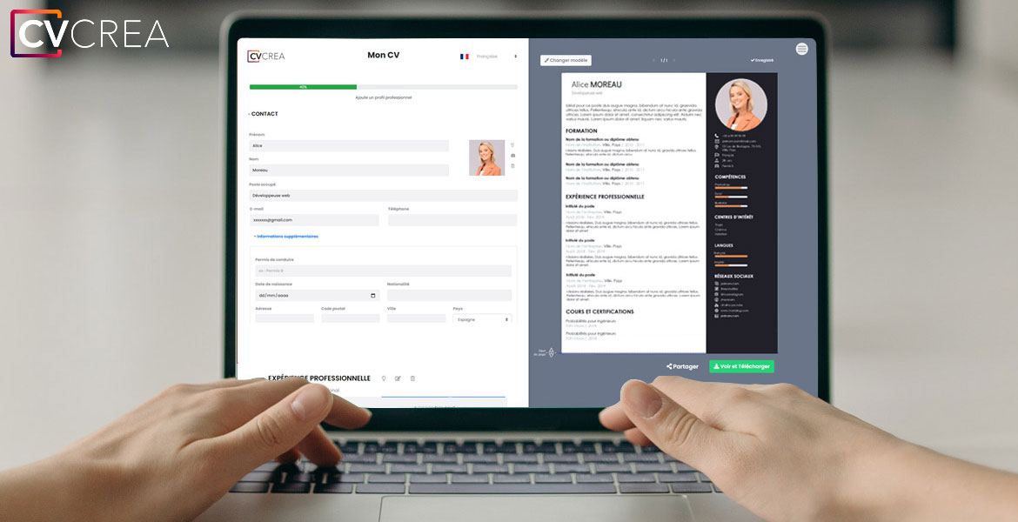](https://app.cvcrea.fr/?utm_source=Word_Doc&utm_medium=Model_CV_Link&utm_campaign=MDC_Downloads) **🡺 Crée et télécharge ton CV en ligne sur :** [**cvcrea.fr**](https://app.cvcrea.fr/?utm_source=Word_Doc&utm_medium=Model_CV_Link&utm_campaign=MDC_Downloads)

Tu auras certainement besoin d’accompagner ton CV d’une **Lettre de motivation** :

* [Exemples de Lettre de Motivation](https://www.modeles-de-cv.com/exemples-lettre-de-motivation/?utm_source=Word_Doc&utm_medium=Model_CV_Link&utm_campaign=MDC_Downloads)
* [+ Modèles de Lettre de Motivation](https://www.modeles-de-cv.com/modeles-lettre-de-motivation/?utm_source=Word_Doc&utm_medium=Model_CV_Link&utm_campaign=MDC_Downloads)

**COPYRIGHT - VEUILLEZ LIRE CE MESSAGE**

©Ces modèles de CV et lettres gratuits sont la propriété d'AZURIUS S.L. Vous pouvez les télécharger et les modifier librement pour votre usage personnel et à des fins non commerciales seulement. Ces modèles, exemples et leurs dérivés ne peuvent en aucun cas être revendus. Ces documents, ou toute partie de ceux-ci ne peuvent être copiés, reproduits, distribués, utilisés ou réaffichés dans d'autres sites web sans le consentement préalable et écrit d’AZURIUS S.L.

N'oubliez pas de supprimer cette information copyright avant de modifier et d'imprimer votre CV. Pour toute question, écrivez à contact@modeles-de-cv.com.

Découvrez plus de modèles de CV sur [www.modeles-de-cv.com](https://www.modeles-de-cv.com/?utm_source=Word_Doc&utm_medium=Model_CV_Link&utm_campaign=MDC_Downloads)